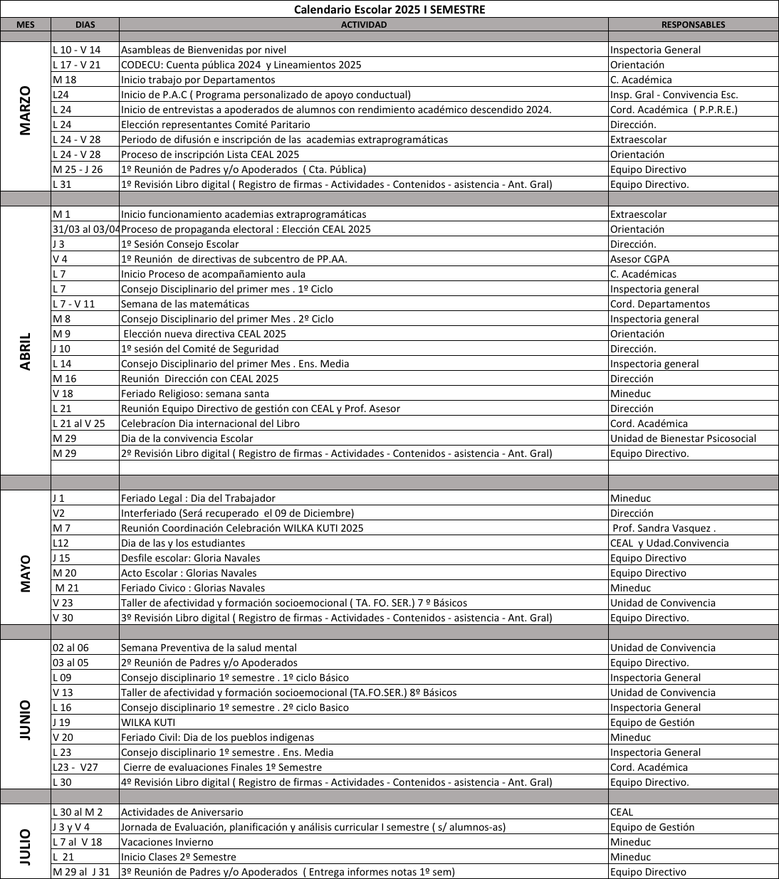

**ATTE**

**EQUIPO DIRECTIVO**